**ĐẠI HỌC QUỐC GIA THÀNH PHỐ HỒ CHÍ MINH**

**TRƯỜNG ĐẠI HỌC KHOA HỌC TỰ NHIÊN**

**KHOA CÔNG NGHỆ THÔNG TIN**

**BÀI BÁO CÁO**

**| Đề tài |**

**THIẾT KẾ GAME**

**Môn: Lập trình hướng đối tượng**

**Sinh viên thực hiện:**

**VÒNG CẢNH CHI – 18120293**

**CAO TẤT CƯỜNG – 18120296**

Thành phố Hồ Chí Minh – 2019

**ĐẠI HỌC QUỐC GIA THÀNH PHỐ HỒ CHÍ MINH**

**TRƯỜNG ĐẠI HỌC KHOA HỌC TỰ NHIÊN**

**KHOA CÔNG NGHỆ THÔNG TIN**

**BÀI BÁO CÁO**

**| Đề tài |**

**THIẾT KẾ GAME**

**| Giáo viên hướng dẫn |**

**Th.S Nguyễn Thành An**

**Môn: Lập trình hướng đối tượng**

**Sinh viên thực hiện:**

**VÒNG CẢNH CHI – 18120293**

**CAO TẤT CƯỜNG - 18120296**

Thành phố Hồ Chí Minh – 2019

# LỜI CẢM ƠN

# MỤC LỤC

LỜI CẢM ƠN 3

MỤC LỤC 4

DANH MỤC HÌNH 5

DANH MỤC TỪ VIẾT TẮT 6

Chương 1 : Tiến độ 7

Chương 2 : Công việc mỗi thành viên 8

2.1 Vòng Cảnh Chi – 18120293 8

2.2 Cao Tất Cường -18120296 8

Chương 3 : Hướng dẫn chơi 9

Chương 4 : Sơ đồ lớp và lưu đồ thuật toán 12

4.1 Sơ đồ lớp 12

4.2 Lưu đồ thuật toán 12

PHỤ LỤC 13

TÀI LIỆU THAM KHẢO 14

# : Tiến độ

|  |  |  |
| --- | --- | --- |
| Mô tả công việc | Hoàn thành | Chưa hoàn thành |
| Hiện màn hình chơi | ✓ |  |
| Hiện vật phẩm game | ✓ |  |
| Xuất hiện các vật phẩm thưởng | ✓ |  |
| Save game và bảng thành tích | ✓ |  |
| Xử lý thắng thua và kết thúc game | ✓ |  |
| Tạo thêm những vật phẩm cộng hay trừ điểm theo dạng random trong khoảng nào đó, thêm lượt chơi,... | ✓ |  |
| Cho thanh trượt chạy tự động để hứng bóng | ✓ |  |
| Cho thanh trượt chạy tự động để ăn các vật phẩm | ✓ |  |
| Nâng cao độ khó của game khi tạo ra màn chơi có đường đến đích cho quả bóng nếu quả bóng chạm đúng điểm cần chạm |  | ✓ |

# : Công việc mỗi thành viên

## Vòng Cảnh Chi – 18120293

* Thiết kế giao diện game: Ảnh nền, thanh đỡ, các vật phẩm,...
* Tạo âm thanh cho game: âm va chạm, âm thanh nền, âm thanh thắng, thua, lựa chọn, ăn item,...
* Xử lý va chạm của quả bóng với các viên gạch: Khi quả bóng và các viên gạch xảy ra va chạm, thực hiện đổi hướng bóng theo quy luật và cho viên gạch biến mất.
* Viết hàm random tạo ra các item may mắn hay xui xẻo.
* Xử lý cho item rơi xuống sau mỗi khoảng thời gian nhất định. Xử lý khi người chơi di chuyển thanh đỡ ăn được item và các hiệu ứng kèm theo khi đã ăn được item. Gồm các vật phẩm may mắn như x2, x4, cộng điểm, cộng lượt; và các vật phẩm xui xẻo như trừ điểm, banh di chuyển nhanh gấp đôi, paddle bị đứng yên hay di chuyển ngược với phím bấm,...
* Tạo icon cho game: Tìm và tạo icon cho file exe, icon trên thanh công cụ của game.

## Cao Tất Cường -18120296

* Thiết kế các viên gạch theo một màu được random sẵn, nó được quản lý bằng list. Có thể thay đổi hàng hoặc cột thì kích thước từng viên gạch sẽ thay đổi kích thước ví để phù hợp một diện tích đã có sẵn.
* Xử lý cho thanh đỡ tự di chuyển để hứng bóng và ăn các item. Nguyên lý thanh đỡ sẽ đọc vị trí của banh và item để chạy theo. Thanh đỡ sẽ ưu tiên hứng bóng hơn là ăn item khi bóng nằm trong vùng gần với thanh đỡ. Nếu bóng nằm ở vùng an toàn thì thanh sẽ di chuyển để ăn item.
* Viết hàm lưu game, các điểm sau khi kết thúc màn chơi sẽ được lưu vào file và săp xếp theo thứ tự tăng dần. Khi vào game thì sẽ có được điểm cao nhất trong các lần chơi trước.
* Viết code xử lý điểm khi banh chạm vào block. Hiện bảng thành tích trong đó gồm các điểm đã chơi các lần trước và điểm vừa mới chơi của bạn. Điểm của bạn sẽ được in màu đỏ.
* Viết hàm xử lý lượt chơi. Nếu thanh đỡ không đỡ được banh thì sẽ mất 1 lượt chơi. Bạn có tổng cộng 3 lượt.

# : Hướng dẫn chơi

* Nhấn vào biểu tưởng game Brick Breaker trên màn hình chính để bắt đầu chơi game.

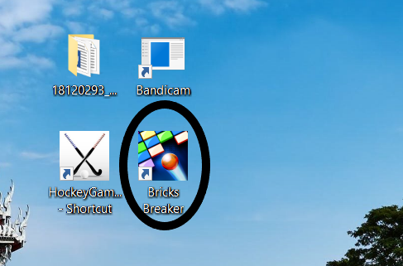

* Sử dụng phím mũi tên lên xuống để chọn vào chơi hay thoát game. Ấn enter để chọn. Có 2 chế độ chơi là người chơi và máy tự động chơi.

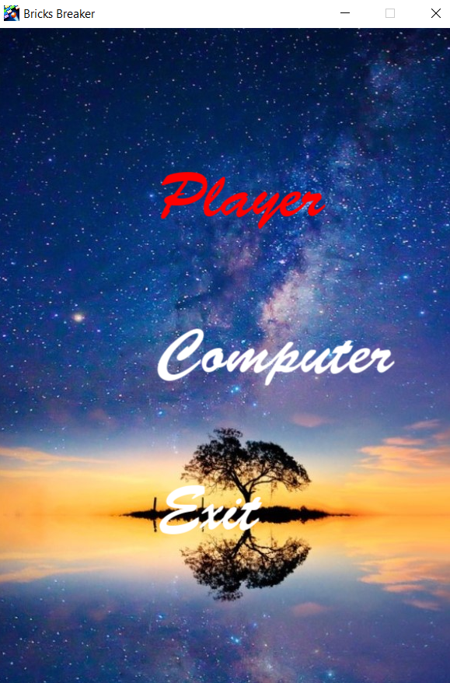

* Sử dụng các phím A và D để di chuyển thanh đỡ của người chơi để hứng bóng. Trong quá trình chơi nếu thấy chán có thể nhấn phím esc để trở lại menu chính. Sẽ có 3 lượt chơi khi mới bắt đầu, mỗi viên gạch vỡ thì sẽ được 10 điểm.

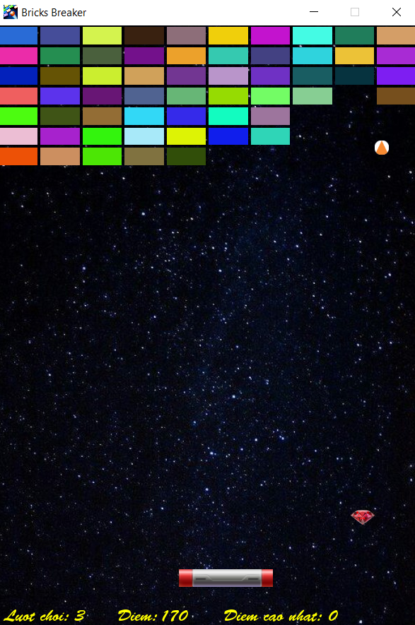

* Nhấn space để thả trái banh ra khỏi thanh đỡ.
* Cố gắng đỡ được bóng để không bị mất lượt chơi. Khi mất hết lượt bạn sẽ bị thua.
* Ngoài việc đỡ bóng thì người chơi có thể linh hoạt di chuyển để ăn các item may mắn để gia tăng điểm số và lượt chơi.

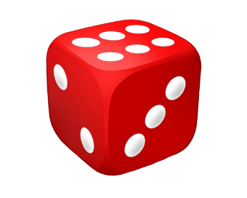

* Ngoài những vật phẩm may mắn thì người chơi cố gắng né tránh những vật phẩm xui xẻo gây bất lợi trong quá trình chơi như trừ điểm, làm quả bóng di chuyển nhanh lên, làm paddle đứng yên hay di chuyển ngược với phím bấm.



* Cố gắng ăn hết các viên gạch để chiến thắng game. Bảng thành tích sẽ hiện lên cùng với số điểm của các lần chơi trước và điểm số cao nhất.

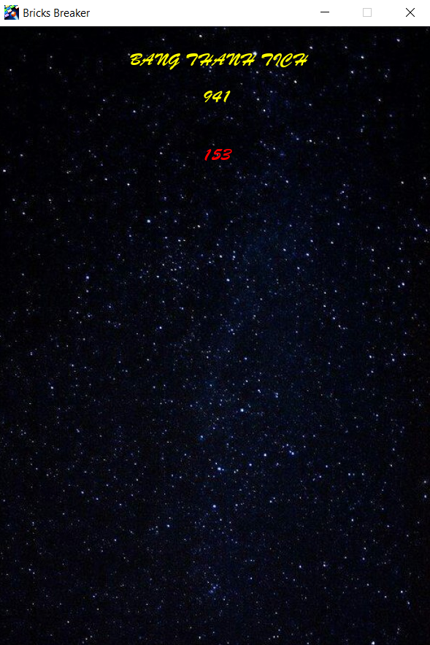

* Nếu không thích chơi nữa bạn có thể ấn vào Exit để thoát hoặc nhấp vào dấu X phía trên cùng bên phải màn hình game.

Link video hướng dẫn chơi game: <https://youtu.be/UN5-D-tLAYg>

# : Sơ đồ lớp và lưu đồ thuật toán

## Sơ đồ lớp

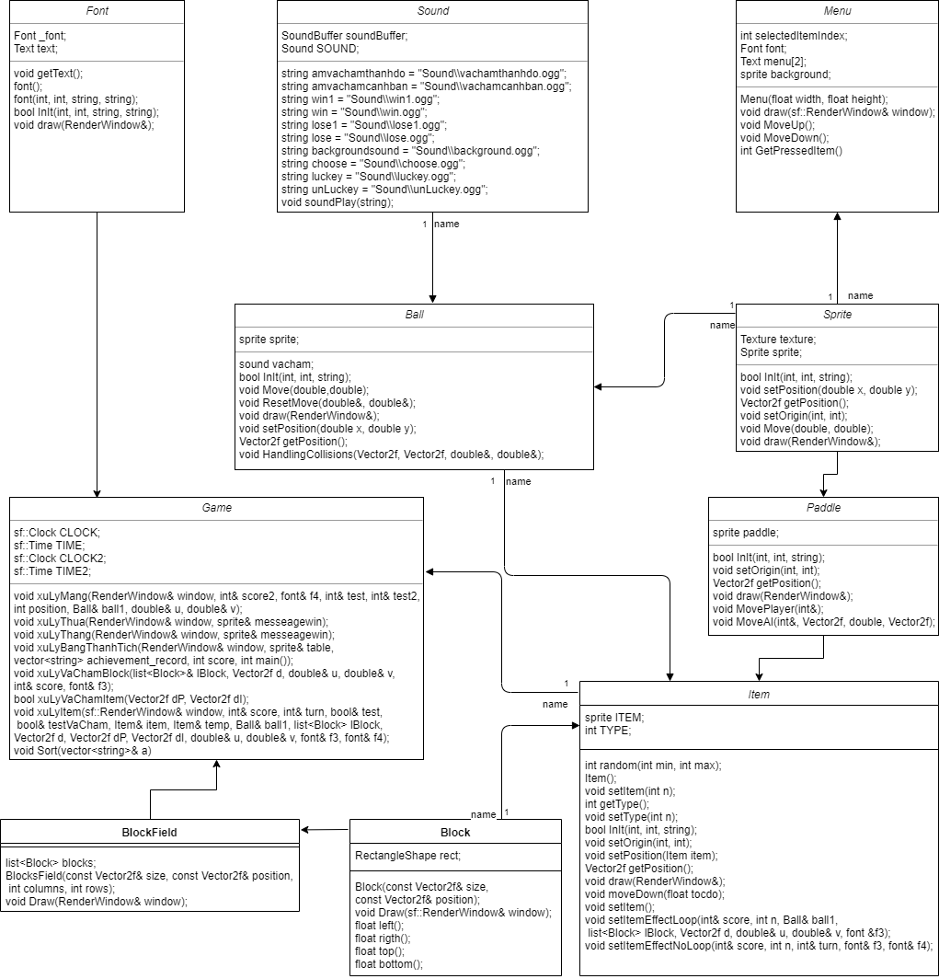

## ****Lưu đồ thuật toán****

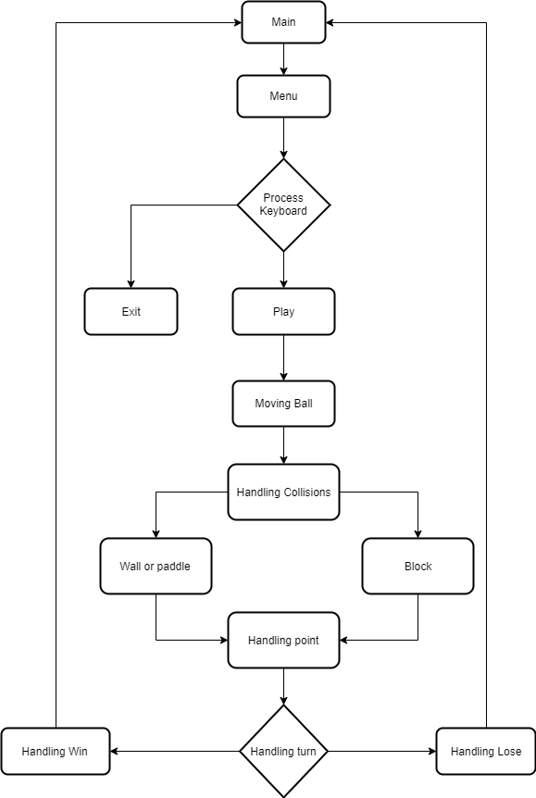

# PHỤ LỤC

# TÀI LIỆU THAM KHẢO

<https://www.sfml-dev.org/>

<https://youtu.be/1Dkz6duH2b0>

<https://youtu.be/PPIbMXx1naU>

<https://www.gamedev.net/>

<https://subscription.packtpub.com/>

<https://elements.envato.com/>